**Подробная (пошаговая) инструкция «Как записать ребенка в кружок , секцию через Портал Городских услуг Москвы MOS.RU**

Необходимые требования - компьютер с доступом в интернет. Каждый этап оформления можно проконтролировать и отследить. На данный момент - это наиболее быстрый и удобный вариант записи ребенка в спортивную\творческую секцию.

**Обратиться за услугой записи в кружки и секции на Портал MOS.RU имеют право:**

* жители Москвы, которые достигли 14-летнего возраста (или их законные представители);
* родители жителей Москвы, не достигших 14-летнего возраста (или законные представители родителей).

**Для оформления услуги потребуются следующие сведения:**

* серия и номер свидетельства о рождении (паспорта) ребенка, который записывается в кружок;
* дата выдачи свидетельства о рождении (паспорта) ребенка и орган, которым был выдан документ;
* сведения о законном представителе (только в случае, если за гос. услугой обращается законный представитель).

**Как воспользоваться услугой?**

Для записи ребенка в кружок или секцию, необходимо подать соответствующее заявление. Электронную форму заявления можно получить на mos.ru через страницу услуг[и,](https://pgu.mos.ru/ru/services/link/1850/) нажав кнопку «Получить услугу».

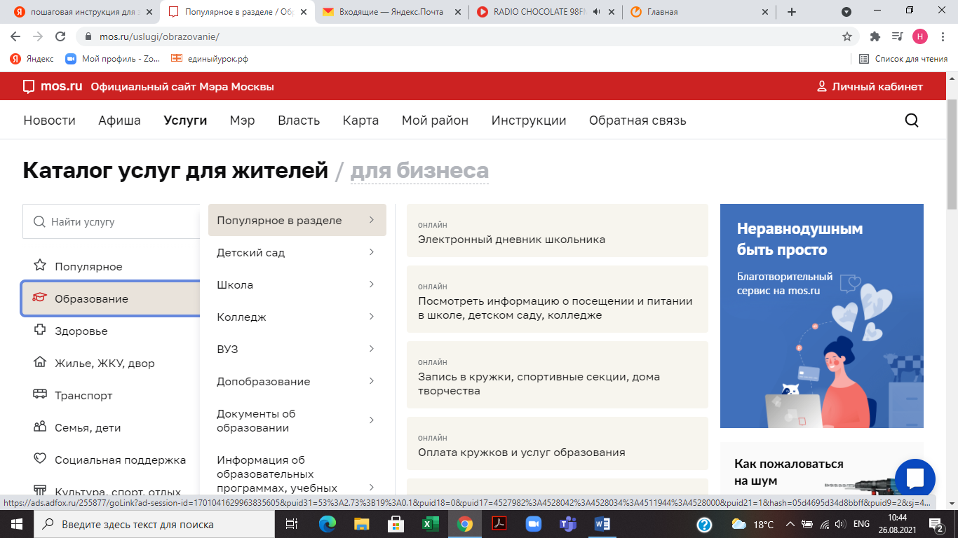Данная услуга находится в Каталоге услуг MOS.RU – разделы «Семья, дети» или «Образование, учеба». Называется услуга «Записать ребенка в кружки, творческие студии, спортивные секции».

**Как выбрать подходящие кружки и заполнить заявление?**

Поиск кружков и заполнение заявления на запись в них ребенка проводится в **пять последовательных шагов**.

**ШАГ 1. Ввод параметров для поиска услуги.**

Чтобы оптимизировать процесс поиска подходящих кружков и секций, вводятся только в графе **ПОИСК** код кружка или точное название кружка **(НАПРИМЕР: Фантазия 1355).**

**Не нужно вводить НИКАКИХ ДОПОЛНИТЕЛЬНЫХ**

**ПАРАМЕТРОВ** (ни метро, ни возраст). (Иначе система ничего не видит !!!)

**ШАГ 2. Выбор услуги.**

На этом шаге отображаются результаты поиска – в виде списка, а также на интерактивной карте. Если в найденном кружке или секции сейчас идет прием детей (зеленая надпись: «Идет прием»), то можно подать заявление на запись туда.

Если же в интересующем вас кружке в данный момент прием не производится, можно оформить подписку на уведомление о начале приема (кнопка «Уведомить об открытии записи»), которое придет на ваш электронный адрес, указанный в Личном кабинете Портала **MOS.RU**.

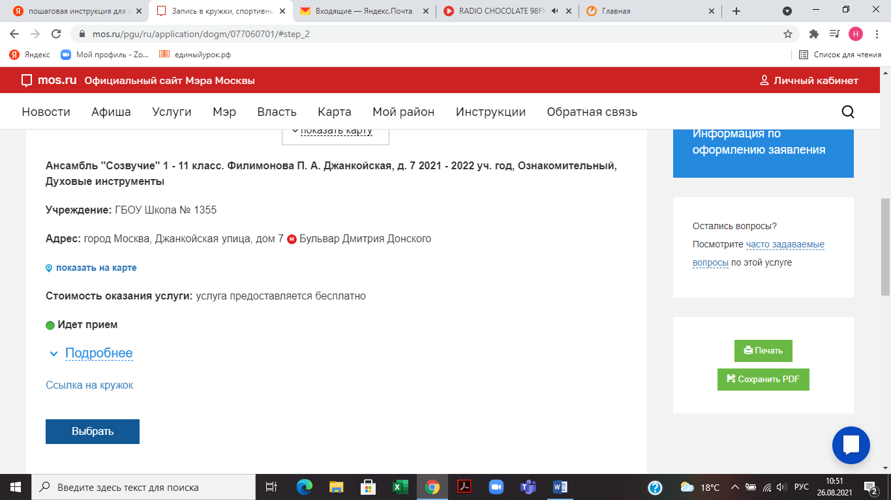

**ШАГ 3. На этом шаге пользователь выбирает дату начала занятий, а также дату и время вступительных испытани**й (если таковые предусмотрены в выбранном кружке или секции).

Нажав кнопку «Далее», можно предварительно зарезервировать время для записи на услугу. С момента нажатия этой кнопки, время для заполнения оставшейся части формы будет лимитировано 15 минутами.

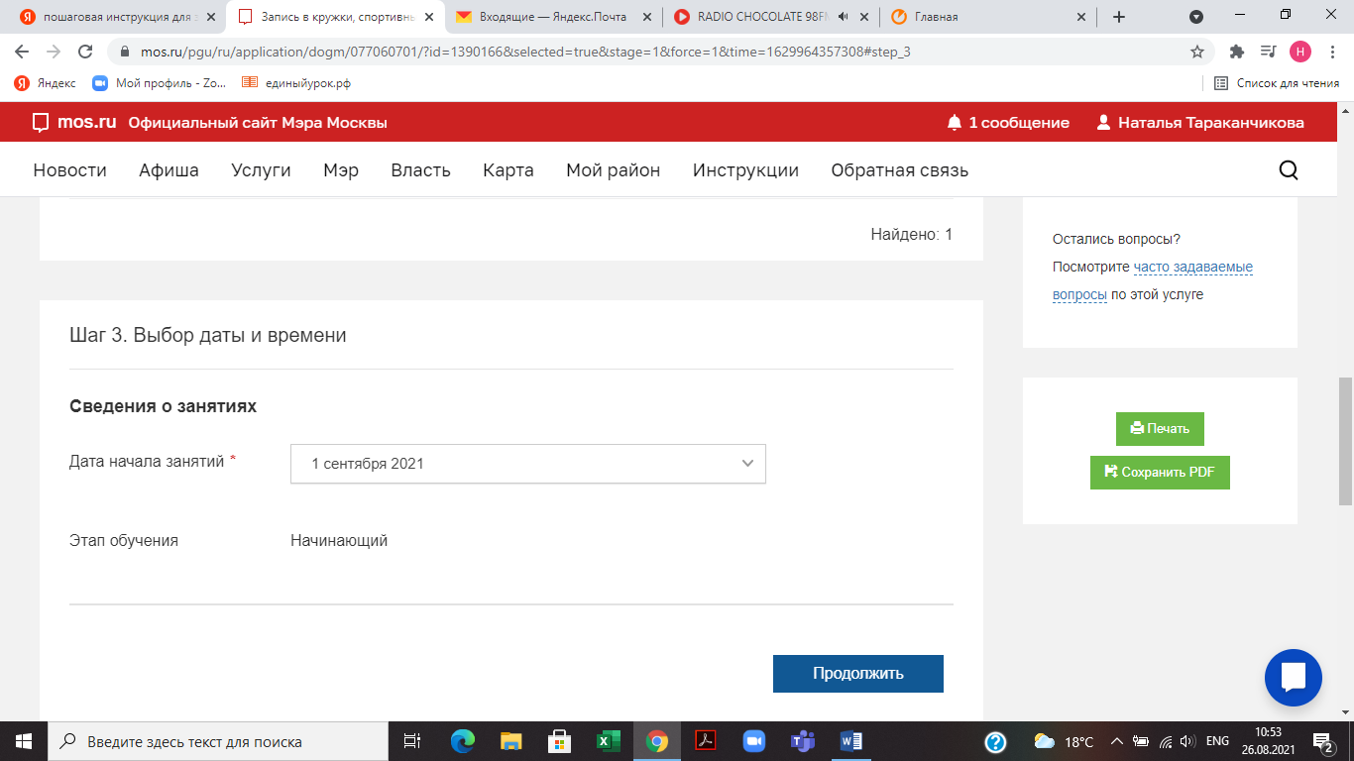

**ШАГ 4. На нем заполняется непосредственно форма заявления.**

Здесь необходимо будет указать информацию о заявителе, ребенке, а также об образовательной организации, где ребенок проходит обучение.

Заявителем может выступать как представитель ребенка, так и сам ребенок, если он старше 14 лет. В сведениях о ребенке нужно заполнить данные из свидетельства о рождении или паспорта, после чего произойдет автоматическая проверка соответствия пола и возраста ребенка условиям выбранной услуги.

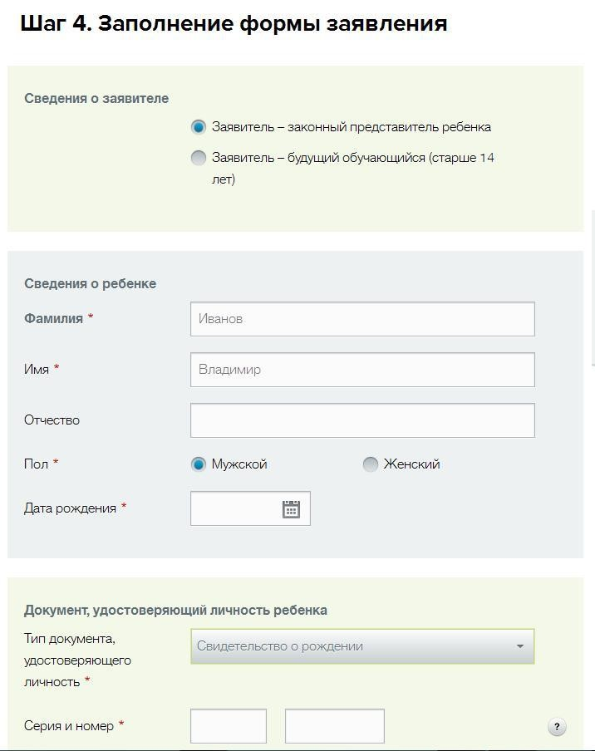

**ШАГ 5. Заключительный шаг, на котором пользователь подтверждает свой выбор услуги и сведения о заявителе и ребенке.**

После этого нужно нажать кнопку «Отправить» – и **заявление будет подано**.

**Где можно посмотреть свое заявление и его статус?**

Данная информация доступна в Личном кабинете пользователя.

**Сообщения об изменениях статуса заявления будут приходить на адрес электронной почты пользователя Портала MOS.RU и в его Личный кабинет.**

